BAB III

FUKUSHIMA DISASTER DAN RADIASI KEBOCORAN ENERGI NUKLIR FUKUSHIMA DAIICHI

- Fukushima Daiichi Nuclear Power Station/Nuclear Power Plant (NPS/NPP)
Reaktor nuklir Fukushima Daiichi atau Pembangkit Listrik Tenaga Nuklir (PLTN) Fukushima Daiichi merupakan salah satu PLTN Jepang yang berada di Prefektur Fukushima. Prefektur Fukusima memiliki 6 unit reaktor nuklir (Fukushima Daiichi) dan 4 unit reaktor nuklir (Fukushima Daini) yang mana kedua pembangkit listrik tenaga nuklir tersebut dimatikan secara permanen (Permanent Shutdown) setelah gempa Tohoku-Chihou-Taiheiyo-Oki pada 11 Maret, 2011.
Fukushima Daiichi merupakan reaktor nuklir atau pembangkit listrik tenaga nuklir berjenis BWR (Boiling Water Reactor) desain awal 1960-an yang didesain oleh Toshiba dan Hitachi. Reaktor unit 1-3 dioperasikan sejak tahun 1971-75, dan kapasitas reaktor unit 1 sebesar 460 MWe (Megawatt Electric), unit 2-5 sebesar 784 MWe dan unit 6 sebesar 1100 Mwe. 6 unit Reaktor Fukushima Daiichi sudah ditutup secara permanen, mengetahui bahwa dekomisioning terhadap reaktor-reaktor tersebut dilakukan semenjak meledaknya reaktor nuklir di unit 1, 2 dan 4
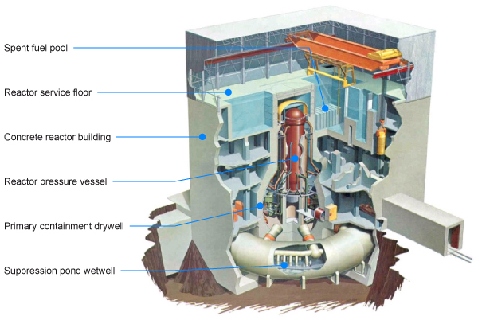
pada tanggal 12, 14 dan 15 Maret 2011 pasca Tsunami yang menghantam reaktor nuklir Fukushima Daiichi.

Gambar 3.1 Boiling Water Reactor (BWR)
Gambar diatas merupakan gambaran BWR atau Boiling Water Reactor yang memanfaatkan panas atau memanfaatkan uap panas untuk menghasilkan listrik yang kemudian uap panas akan didinginkan melalui kondenser dengan menggunakan air laut.
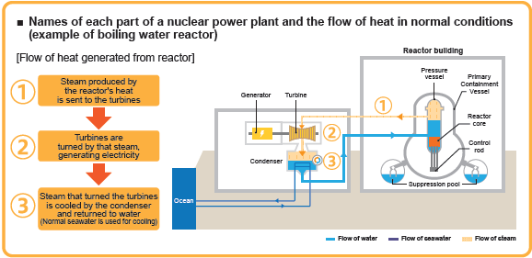

Gambar 3.2 Proses BWR PLTN Fukushima Daiichi

Tokyo Electric Power Company (TEPCO)
Tokyo Electric Power Company (TEPCO) merupakan sebuah perusahaan multinasional, perusahaan listrik yang dimiliki oleh Jepang sebagai salah satu perusahaan yang menghasilkan berbagai macam produk energi. TEPCO didirikan pada tahun 1951 untuk memenuhi kebutuhan energi khususnya kebutuhan listrik di daerah Tokyo, Jepang.
Reaktor nuklir atau PLTN Fukushima Daiichi merupakan salah satu yang dimiliki oleh TEPCO dalam menghasilkan kebutuhan listrik. Energi nuklir dipercayai oleh Jepang sebagai salah satu sumber energi terbesar yang dimiliki oleh Jepang dibanding sumber energi lainnya. Sumber energi nuklir sangat membantu jepang dalam memenuhi kebutuhan energi, dan merupakan sebuah sumber energi yang termasuk dalam sumber energi ramah lingkungan dibandingkan dengan sumber energi lainnya.
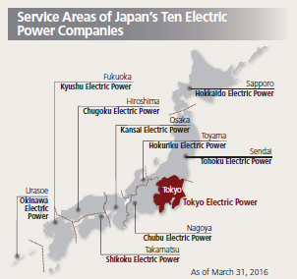

Gambar 3.3 Service area of Japan electric company
TEPCO secara tidak langsung bertanggung jawab dengan peristiwa yang terjadi pada PLTN Fukushima Daiichi, dan TEPCO mengalami kerugian yang sangat besar dalam mengatasi peristiwa tersebut. Kerugian yang dialami oleh TEPCO memunculkan dampak-dampak negatif maupun positif pasca peristiwa yang terjadi di PLTN Fukushima Daiichi. TEPCO segera bertindak dengan menciptakan “The Five Promises” untuk membayar kompensasi kepada setiap masyarakat yang harus mengungsi terkait peristiwa yang terjadi dikarenakan penyebaran radiasi yang sangat cepat di daerah kota Okuma (dimana reaktor nuklir Fukushima Daiichi berada) dan sekitarnya di Prefektur Fukushima khususnya.
Nuclear Damage Liability Facilitation Fund (NDF) merupakan salah satu badan yang memfasilitasi dana bantuan terkait kerusakan yang disebabkan oleh nuklir. NDF menerima permintaan dari TEPCO untuk membantu secara finansial yang mana dalam hal ini yakni untuk mengamankan dana yang sesuai dengan kerusakan yang disebabkan oleh nuklir terkait peristiwa Pembangkit Listrik Tenaga Nuklir Fukushima Daiichi.

Kebocoran Reaktor Nuklir Fukushima Daiichi
Gempa bumi yang berkekuatan 9.0 skala richter yang bepusat 130 km lepas pantai kota Sendai di Prefektur Miyagi di bagian timur Pulau Honshu (pulau utama di Jepang) memicu pemberhentian darurat reaktor yang beroperasi (unit 1, 2 dan 3), lalu memicu pasokan listrik darurat dan memulai operasi pendinginan bahan bakar nuklir untuk reaktor unit 1-6. Beberapa jam kemudian, setelah gempa bumi terjadi, Tsunami dengan ketinggian 15 meter telah menyebabkan banjir yang menyebabkan non aktifnya sumber daya listrik dan sistem pendingin yang beroperasi pada 5 unit reaktor nuklir (reaktor unit 1-5) Fukushima Daiichi dan menyebabkan bahan bakar nuklir meleleh pada reaktor unit 1-3 dan zat radioaktif menyebar melalui udara serta terjadinya ledakan hidrogen yang menyebabkan kerusakan pada reaktor unit 1, 2 dan 4.
Sebelas (11) reaktor nuklir di empat (4) Pembangkit Listrik Tenaga Nuklir sedang beroperasi sebelum peristiwa tersebut terjadi dan mati (shut down) secara otomatis ketika Tsunami menghantam reaktor-reaktor nuklir tersebut. Unit yang masih beroperasi tersebut dan mengalami shut down yakni Tokyo Electric Power Company’s (TEPCO) Fukushima Daiichi unit 1, 2, 3, dan Fukushima Daini unit 1, 2, 3, 4, Tohoku’s Onagawa unit 1, 2, 3, dan Japco’s Tokai. Reaktor nuklir Fukushima Daiichi unit 4, 5 dan 6 tetap terpengaruh oleh kerusakan yang terjadi pada reaktor nuklir Fukushima Daiichi unit 1, 2 dan 3 yang tidak beroperasi pada saat peristiwa tersebut terjadi. Masalah utama dalam kerusakan reaktor nuklir Fukushima Daiichi berpusat pada reaktor nuklir unit 1, 2 dan 4 yang mengalami ledakan pertama pada tanggal 12 Maret 2011 dan disusul dengan ledakan kedua pada tanggal 14 Maret 2011.
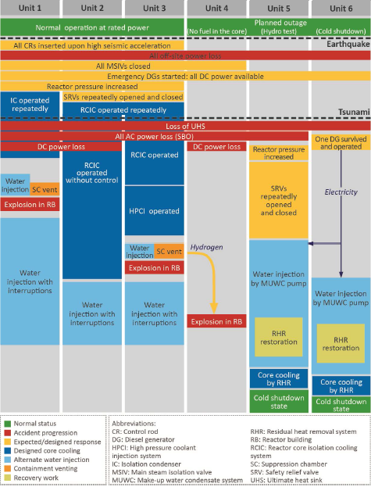
Gambar 3.4 Overview of the main event sequence at the Fukushima Daiichi NPP
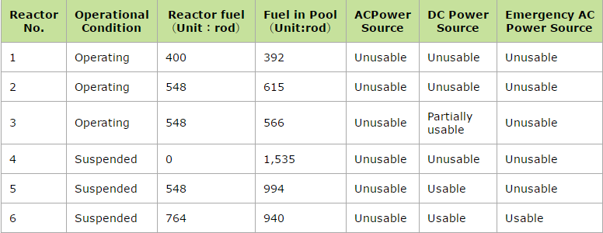
Situasi yang terjadi sesaat setelah Tsunami yakni yang menyebabkan kerusakan pada PLTN Fukushima Daiichi. Gambar diatas menunjukkan bagaimana reaktor nuklir Fukushima Daiichi mengalami ledakan hidrogen yang menyebabkan tersebarnya radiasi nuklir. Dan berikut merupakan tabel yang menunjukkan situasi setelah terjadinya tsunami yang menghantam PLTN Fukushima Daiichi.

Tabel 3.1 Situasi PLTN Fukushima Daiichi setelah tsunami
Peristiwa tersebut dikategorikan ke dalam kecelakaan tingkat 7 dalam skala INES (International Nuclear and Radiological Event Scale). Skala INES diciptakan oleh IAEA dalam upaya untuk memfasilitasi komunikasi yang konsisten (seperti skala richter untuk mengukur kekuatan gempa bumi, skala ines untuk mengukur seberapa besar kecelakaan nuklir) demi keamanan nuklir dan radiasi yang signifikan. IAEA membandingkan skala INES dengan skala richter yang mana skala richter mengukur kekuatan gempa bumi.

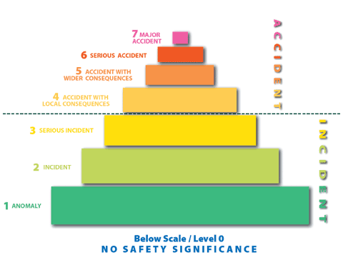

Gambar 3.5 Skala INES
Pada gambar diatas, skala INES pada tingkat 1-3 disebut “incidents” atau insiden dan pada tingkat 4-7 disebut “accidents” atau kecelakaan. Setiap tingkat skala menunjukkan bahwa peristiwa 10 kali lebih parah dibandingkan dengan tingkat yang paling rendah. Pada peristiwa PLTN Fukushima Daiichi, karena tingginya radiasi yang menyebar selama 4-6 hari selama berturut-turut, peristiwa tersebut tergolong ke dalam tingkat 7 skala INES yang mana tingkat 7 merupakan major accident dalam skala INES, merupakan tingkat tertinggi yang mana tergolong dalam tingkat kecelakaan yang sangat besar. Disamping kecelakaan yang terjadi di Pembangkit Listrik Tenaga Nuklir, skala INES juga diaplikasikan terhadap seluruh instalasi nuklir. Instalasi nuklir tersebut, misalnya, pabrik pengolahan bahan bakar nuklir, toko bahan bakar dan instalasi militer tertentu.

Radiasi Nuklir Fukushima Daiichi
Meledaknya reaktor nuklir atau yang disebut sebagai hydrogen explosion (ledakan hidrogen) unit 1, 2 dan 4 Fukushima Daiichi menyebabkan bocornya radiasi nuklir yang tersebar melalui udara bahkan perairan. Sistem pendingin yang gagal beroperasi pada saat terjadinya hantaman tsunami terhadap PLTN Fukushima Daiichi menyebabkan ledakan terjadi.
Pada tanggal 11 Maret 2011, setelah terjadinya Gempa Bumi Tohoku di Jepang, TEPCO yang mana bertanggung jawab terhadap PLTN Fukushima Daiichi membuat laporan darurat kepada pemerintah Jepang yang kemudian pemerintah Jepang yang mengetahui hal tersebut mengumumkan adanya bahaya radiasi di sekitar Prefektur Fukushima dan bergegas memerintahkan untuk melaksanakan evakuasi dalam radius 2 km dari PLTN Fukushima Daiichi. Namun setelah beberapa jam kemudian, pemerintah memerintahkan untuk evakuasi dalam radius 3 km dan penduduk dalam radius 3-10 km diminta untuk tetap berada di dalam rumah masing-masing.
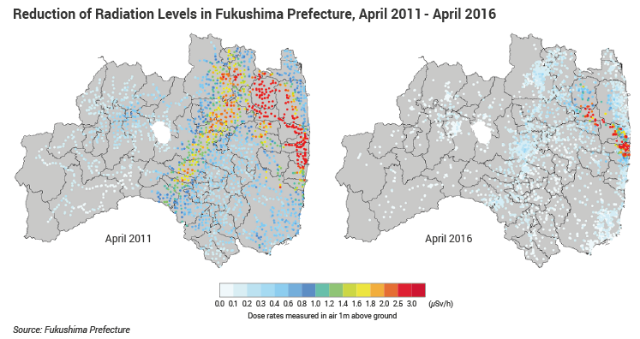
Pada tanggal 12 Maret 2011, dengan terjadinya ledakan hidrogen pada reaktor unit 1 Fukushima Daiichi, pemerintah Jepang memerintahkan untuk evakuasi dalam radius 10 km dan beberapa jam kemudian diikuti dengan evakuasi kembali dalam radius 20 km. Dan pada tanggal 15 Maret 2011, pemerintah Jepang memerintahkan penduduk dalam radius 20-30 km dari PLTN Fukushima Daiichi untuk tetap di dalam rumah masing-masing.
Gambar 3.6 Reduksi radiasi di prefektur Fukushima
Gambar diatas menunjukkan berkurangnya tingkat radiasi di sekitar Prefektur Fukushima pada bulan April 2016 dibandingkan dengan pada bulan April 2011, yang mana sudah 5 tahun lamanya pasca kebocoran energi nuklir Fukushima Daiichi. Dalam menyatakan seberapa besar efek radiasi pada tubuh manusia, digunakan satuan Sievert (Sv). Selain Sv ada lagi satuan lama yaitu rem (roentgen equivalent man), yang mana 1 Sv setara dengan 100 rem. Namun pada saat ini satuan yang digunakan untuk mengetahui seberapa besar radiasi yang terkandung digunakan dengan satuan Sv, mSv (mili-sievert) atau µSv (micro-sievert). Dalam gambar 6 yang tercantum diatas, perhitungan radiasi yang ada pada bulan April 2016 hampir seluruh wilayah sekitar PLTN Fukushima Daiichi dalam radius 20-30 km mencapai tidak lebih dari dari 1,0 µSv. Perhitungan tersebut menandakan radiasi yang menyebar di sekitar PLTN Fukushima Daiichi berkurang dan diharapakan akan semakin berkurang dalam wilayah PLTN Fukushima Daiichi.

Dampak-Dampak Radiasi Nuklir
Radiasi ialah partikel berenergi atau gelombang elektromagnetik. Jika tubuh manusia terkena radiasi, maka akan terjadi interaksi (ionisasi, eksitasi dan lain-lain). Antara atom penyusun tubuh dengan radiasi, sehingga sebagian atau seluruh energi radiasi diserap oleh tubuh. Contohnya dalam hal ini, ketika tubuh manusia berada di dekat pemanas ruangan yang memancarkan panas sehingga tubuh manusia menjadi hangat, atau seperti ketika tubuh manusia merasakan getaran yang dihasilkan saat menangkap bola yang dilemparkan. Hal tersebut terjadi karena adanya pemindahan energi radiasi, panas dan getaran bola melewati medium.
Radiasi nuklir merupakan salah satu bentuk ancaman yang tidak terlihat, maka dari itu hal tersebut lebih membahayakan, dikarenakan dampak-dampak yang ditimbulkan oleh radiasi nuklir atau radiasi pengion bersifat jangka panjang dan tidak mudah begitu saja dihilangkan. Dampak yang ditimbulkan, jika manusia terpapar dalam tingkat radiasi yang cukup tinggi hal tersebut dapat membahayakan kesehatan manusia dalam beberapa minggu atau bulan, hingga menyebabkan kematian dikarenakan dosis radiasi yang besar.
Dampak-dampak yang disebabkan oleh radiasi terdiri dari berbagai macam, tergantung dosis yang diterima. Dosis yang besar menyebabkan resiko yang besar dan begitupun sebaliknya, dosis yang kecil menjadikan resiko yang rendah. Manusia dalam kehidupan sehari-hari menyerap dosis radiasi yang sangat kecil, yang disebabkan oleh elektronik yang digunakan dalam kehidupan sehari-hari seperti laptop maupun handphone yang hanya sepersekian micro-sievert perharinya. Batas manusia terhadap paparan radiasi pertahun sebesar 1 mili-sievert (mSv) atau setara dengan 1000 micro-sievert (µSv).

IAEA Menanggapi Fukushima Disaster
IAEA merupakan sebuah organisasi internasional yang mana berfungsi sebagai sebuah forum antar pemerintah (an intergovernmental forum) untuk keilmuan dan kerjasama teknik dalam pemanfaatan teknologi nuklir secara damai di seluruh dunia. Yang mana IAEA memiliki program-program yang bertujuan untuk lebih mendorong pengembangan dan penerapan teknologi nuklir secara damai, memberikan pengamanan internasional terhadap penyalahgunaan teknologi nuklir, dan memfasilitasi tindakan-tindakan keamanan teknologi nuklir.
Salah satu pemanfaatan teknologi nuklir untuk tujuan damai adalah pembangunan Pembangkit Listrik Tenaga Nuklir demi memenuhi kebutuhan energi negara anggota yang membutuhkan. Sebagai organisasi internasional yang juga mengawasi negara anggota pengguna teknologi nuklir maupun energi nuklir, IAEA bertindak sebagai pihak global diantara negara, yang mana negara dapat saling membantu satu sama lainnya dengan standar keamanan nuklir yang tinggi. Jika kecelakaan nuklir terjadi, IAEA Incident and Emergency Center selalu tersedia selama 24 jam per hari.
Fukushima Disaster atau bocornya radiasi nuklir di PLTN Fukushima Daiichi merupakan salah satu kecelakaan nuklir yang besar, yang mana pusat insiden dan keadaan darurat IAEA saat itu segera mendeteksi hal tersebut dan pihak TEPCO maupun pihak pemerintah Jepang juga mengklarifikasi kecelakaan nuklir tersebut kepada IAEA. IAEA segera setelah kecelakaan nuklir tersebut, mengirimkan tim bantuan yang dinamakan International Finding Expert Mission. International Finding Expert Mission merupakan sebuah tim yang mana tim tersebut dibentuk dikarenakan kesepakatan IAEA dan pemerintah Jepang untuk mengidentifikasi peristiwa terkait yang dapat membantu meningkatkan keamanan nuklir di seluruh dunia, dan khususnya membantu Jepang dalam mengatasi kecelakaan nuklir yang terjadi.
Tidak hanya misi yang disebutkan sebelumnya, IAEA turut membantu dalam setiap pergerakan Jepang dalam dekomisioning PLTN Fukushima Daiichi dengan mengarahkan TEPCO dan pemerintah Jepang serta pihak yang bertanggung jawab terhadap peristiwa tersebut. IAEA mengeluarkan sebuah Action Plan on Nuclear Safety. Yang mana diharapkan dalam misi ini, mencegah negara-negara anggota lain maupun negara yang memanfaatkan teknologi nuklir maupun energi nuklir mengantisipasi bahaya kecelakaan nuklir.
- Prefektur Fukushima
Prefektur Fukushima terletak di sebelah timur laut pulau Honshu, Jepang, menghadap ke Samudra Pasifik. Sebagian wilayah di prefektur Fukushima merupakan pegunungan dan pemukiman yang terletak di lembah pegunungan dan di sepanjang pantai. Danau Inawashiro terletak di pusat prefektur Fukushima yang mempunyai lebar 40 mil persegi (100 km persegi). Bagian tenggara Taman Nasional Bandai-Asahi yang mana berada di bagian barat laut prefektur Fukushima, Taman Nasional Bandai-Asahi mencakup wilayah pegunungan vulkanik Bandai dan Azuma. Di bawah lereng gunung berapi terdapat danau dan rawa-rawa yang terbentuk sejak letusan gunung Bandai tahun 1888.
Mata pencaharian sebagian besar penduduk di prefektur Fukushima pada dasarnya adalah pertanian, memproduksi beras serta beberapa hasil bumi untuk diperdagangkan seperti tembakau, pohon sutra, buah-buahan, biji-bijian dan sayur-sayuran yang tahan terhadap suhu rendah. Hasil hutan bahkan hasil laut, mengumpulkan rumput laut di kota-kota pesisir seperti Iwaki. Penambangan batubara di tambang Jōuban (sekarang bagian dari Iwaki) sebelah tenggara Kōriyama dan prodksi dihentikan pada akhir abad 20. Industri terkonsentrasi di beberapa kota seperti Fukushima (ibukota prefektur).
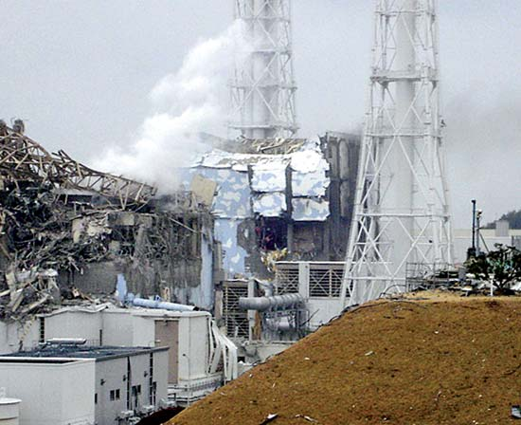

Gambar 3.7 Kerusakan 2 unit reaktor Fukushima Daiichi

Pada tanggal 11 Maret 2011, prefektur Fukushima mengalami gempa yang berkekuatan 9,0 skala richter yang berpusat di lepas pantai timur laut di Pasifik. Gempa bumi yang melanda prefektur Fukushima menyebabkan kerusakan, namun kerusakan yang jauh lebih besar disebabkan oleh gelombang tsunami yang menyusul sesaat setelah terjadinya gempa bumi. Tingkat kerusakan properti di daerah bencana cukup besar, termasuk lebih dari 85.000 bangunan hancur dan total korban tewas sebanyak 15.269 orang, 5.363 luka dan 8.526 hilang menurut badan penyiaran Jepang (Tokyo Broadcasting System/TBS) dan Kepolisian Nasional Jepang.
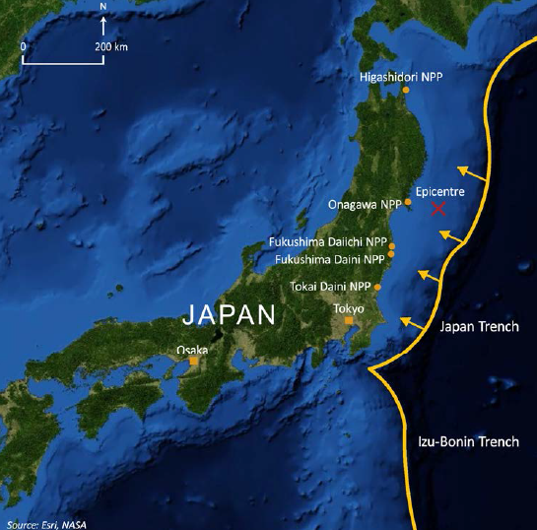

Gambar 3.8 Gempa Tohoku dan PLTN terdekat
Iwaki dan PLTN Fukushima Daiichi yang berada di sepanjang pantai timur laut prefektur merupakan daerah-daerah yang mengalami kerusakan besar, yang salah satunya merupakan ledakan hidrogen yang terjadi pada unit 1, 2 dan 4 PLTN Fukushima Daiichi yang menyebabkan bocornya radiasi ke atmosfir, tanah dan bahkan perairan (laut dan sungai). Kontaminasi yang terjadi di hampir seluruh wilayah prefektur Fukushima dievakuasi hingga 20-30 km dari PLTN Fukushima Daiichi pada akhir bulan Maret.

Lima Tahun Fukushima Pasca Fukushima Disaster
Gempa Tohoku yang terjadi, dan tsunami pada 11 Maret 2011 dan menghantam PLTN Fukushima Daiichi menyebabkan prefektur Fukushima mengalami kerusakan yang sangat besar, dan juga kebocoran radiasi yang menyebar di daerah sekitar PLTN Fukushima Daiichi dan prefektur Fukushima khususnya. Tahun lalu, tepatnya pada tahun 2016, sudah lima tahun sejak peristiwa terjadi di PLTN Fukushima Daiichi 11 Maret tahun 2011. Jalan menuju pemulihan prefektur Fukushima dan khususnya PLTN Fukushima Daiichi merupakan jalan yang sulit dan panjang, butuh bertahun-tahun bahkan beberapa dekade untuk menjalani sebuah proses dekomisioning reaktor nuklir.
Pemerintah Jepang mencatat, bantuan yang IAEA berikan terhadap Jepang sejak permulaan darurat kecelakaan nuklir pada bulan Maret 2011, dan langkah-langkah yang telah diambil untuk memperbaiki keselamatan nuklir atau sebagai salah satu pemenuhan IAEA Action Plan on Nuclear Safety demi keselamatan nuklir di seluruh dunia. Peran IAEA dalam membantu pemerintahan Jepang dan prefektur Fukushima sangat membantu revitalisasi prefektur Fukushima, dekontaminasi wilayah di sekitar prefektur Fukushima serta dekomisioning PLTN Fukushima Daiichi.
Dalam laporan yang diberikan oleh prefektur Fukushima kepada IAEA, revitalisasi prefektur Fukushima yang salah satunya merupakan rekonstruksi lingkungan dan perumahan telah memberikan hasil yang sangat memuaskan.
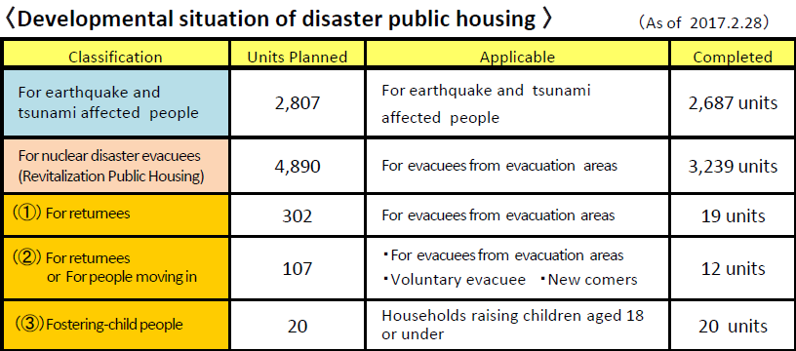
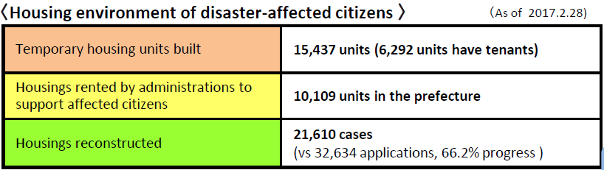
Tabel 3.2 Rekonstruksi perumahan di prefektur Fukushima
Tabel 3.3 Rekonstruksi yang telah selesai dibangun

Tabel diatas menjelaskan bahwa rekonstruksi pembangungan perumahan di beberapa wilayah di prefektur Fukushima telah berhasil, dan beberapa penduduk sudah dapat menempati tempat yang telah direkonstruksi. Selain itu, wilayah yang telah direkonstruksi telah terjamin, dikarenakan proses dekontaminasi sudah dilakukan sebelumnya, lalu revitalisasi pembangunan lingkungan dan perumahan pun dilaksanakan. Level radiasi yang berada dalam wilayah tersebut pun sudah aman, karena tidak lagi akan membahayakan kesehatan, karena level radiasi yang rendah.

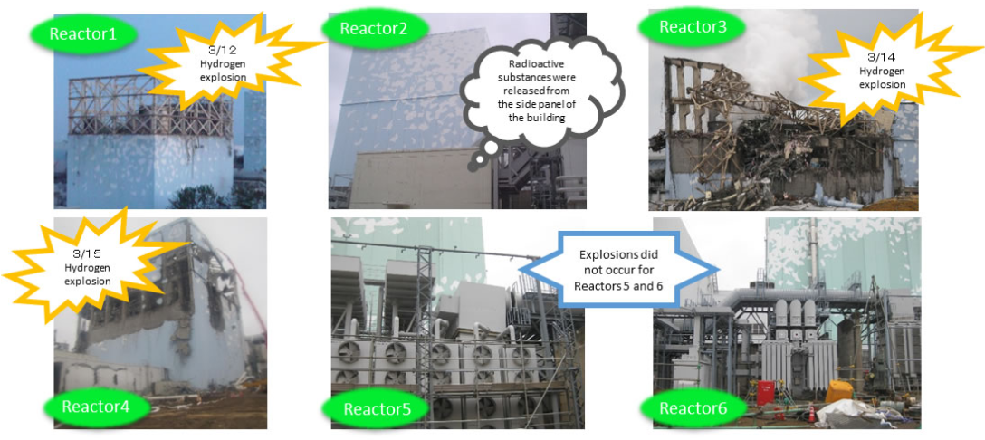

Gambar 3.9 Reaktor unit 1-6 setelah peristiwa terjadi
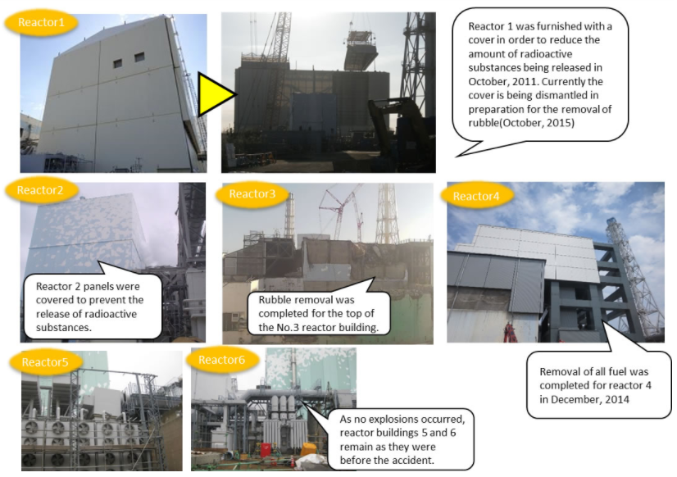

Gambar 3.10 Situasi saat ini (2015.10) reaktor unit 1-6 Fukushima Daiichi
Kedua gambar diatas menggambarkan perkembangan yang terjadi pada reaktor nuklir Fukushima Daiichi unit 1-6, yang mana menggambarkan keadaan pasca peristiwa terjadi dan keadaan setelah 4-5 tahun pasca peristiwa 11 Maret 2011.

Kerjasama IAEA dengan Pemerintah Jepang
IAEA bekerjasama dengan pemerintah Jepang yang dibantu oleh instansi yang kompeten melakukan beberapa tindakan untuk menangani penyebaran radiasi nuklir di PLTN Fukushima Daiichi. Radiasi nuklir yang disebabkan oleh PLTN Fukushima Daiichi telah menyebabkan kekhawatiran dalam dunia internasional. Negara-negara yang berdekatan dengan Jepang menyatakan bahwa, dikhawatirkan radiasi yang terjadi menyebar hingga negara-negara tersebut melalui air (laut) maupun udara.
IAEA sebagai badan atom internasional, yang mengawasi dan juga menjaga pemakaian teknologi atau energi nuklir memiliki peran yang kuat untuk menanggulangi kecelakaan nuklir yang terjadi. IAEA bekerjasama dengan pemerintah Jepang dan juga khususnya kepada prefektur Fukushima. Mr. Yuhei Sato, kepala pemerintahan atau gubernur prefektur Fukushima dan Mr. Yukiya Amano, Direktur Jenderal IAEA bertemu pada tanggal 31 Agustus 2012 di Wina dan mendiskusikan aktifitas kerjasama diantara prefektur Fukushima dan IAEA. Mereka berbagi pandangan bahwa prefektur Fukushima dan IAEA harus melakukan upaya-upaya yang kuat dan terpadu untuk mengurangi konsekuensi serius dari kecelakaan nuklir di PLTN Fukushima Daiichi. Pengawasan radiasi, perbaikan, dekontaminasi dan kesehatan manusia diidentifikasi sebagai prioritas kerjasama.
Menindaklanjuti pertemuan diantara keduanya, misi yang konkrit, serta cara dan sarana untuk melaksanakannya, telah didiskusikan diantara prefektur Fukushima dan IAEA. Diskusi selanjutnya, dua pengaturan praktis telah disusun dan ditandatangani untuk mempromosikan kerjasama, yakni pertama, tentang kerjasama prefektur Fukushima dengan IAEA dalam pengawasan radiasi serta perbaikan, dan kedua, mengenai kerjasama antara universitas kedokteran Fukushima dengan IAEA dalam kesehatan manusia.
Prefektur Fukushima dengan IAEA telah menyetujui untuk kerjasama pengawasan radiasi serta perbaikan dalam menindaklanjuti peristiwa yang terjadi di PLTN Fukushima Daiichi. Kerjasama mencakup bantuan dalam penelitian dan studi pada:
- Pengawasan radiasi, termasuk penerapan teknologi pemetaan lingkungan dengan menggunakan pesawat tanpa awak dan menggunakan data pemantau radiasi untuk mengembangkan peta yang dibuat untuk umum;
- Dekontaminasi off-site, termasuk analisis hasil pemantau lingkungan dan eksplorasi jalur yang terpapar radiasi untuk mengurangi atau menghindari;
- Pengelolaan limbah radioaktif dan metode pengelolaan limbah radioaktif tingkat rendah dari kegiatan dekontaminasi off-site.
Laporan sementara mengenai kegiatan kerjasama tersebut disiapkan oleh IAEA dan prefektur yang bersangkutan, menjelaskan proses yang berhubungan dengan pergerakan radioaktifitas di hutan dan hewan liar; strategi dekontaminasi sungai dan danau; metode pengelolaan limbah radioaktif tingkat rendah yang dihasilkan selama proses dekontaminasi.
Selain kerjasama yang disebutkan diatas, IAEA membantu pemerintah Jepang dengan tujuan dapat menerapkan keselamatan atau keamanan nuklir tingkat tinggi untuk menghindari kecelakaan nuklir yang pernah terjadi. Maka dari itu, implementasi IAEA Action Plan on Nuclear Safety menjadi salah satu peran IAEA untuk menanggulangi serta menyelesaikan dampak radiasi energi nuklir di PLTN Fukushima Daiichi.

Implementasi Kerangka IAEA Action Plan on Nuclear Safety
Konferensi Menteri dalam keselamatan nuklir atau Ministerial Conference on Nuclear Safety mengadopsi deklarasi yang diminta oleh Direktur Jenderal IAEA untuk mengembangkan konsep Action Plan on Nuclear Safety. Pada September 2011, IAEA Action Plan on Nuclear Safety telah diadopsi oleh Dewan Gubernur IAEA dan kemudian disetujui oleh Konferensi Umum IAEA. Tujuan Akhir dari Action Plan ini adalah untuk memperkuat keamanan nuklir di seluruh dunia.
Pada Konferensi Umum IAEA pada bulan September 2012, Direktur Jenderal IAEA mengumumkan bahwa IAEA akan menyiapkan sebuah laporan mengenai peristiwa PLTN Fukushima Daiichi. Dirjen IAEA menyatakan bahwa laporan tersebut akan menjadi;
“an authoritative, factual and balanced assessment, addressing the cause and consequences of the accident as well as lessons learned.”

Yang mana dengan adanya laporan tersebut, peristiwa yang terjadi di PLTN Fukushima Daiichi menjadi lebih transparan, jika terjadi peristiwa yang sama di masa yang akan datang, dapat diatasi penyebabnya dan konsekuensi dari peristiwa tersebut menjadi pelajaran di masa depan. Laporan tersebut dapat terealisasi dengan adanya missions, yang mana dalam missions tersebut merupakan implementasi dari IAEA Action Plan on Nuclear Safety.
IAEA Review Mission on Mid-and-Long-Term Roadmap menuju penonaktifan TEPCO PLTN Fukushima Daiichi unit 1-4, merupakan salah satu misi yang diimplementasi dari IAEA Action Plan on Nuclear Safety. Misi ini terbagi menjadi tiga misi yang mana pelaksanaannya dalam waktu yang berbeda, yaitu:
- (First Mission) IAEA Review Mission on Mid-and-Long-Term Roadmap menuju penonaktifan TEPCO PLTN Fukushima Daiichi unit 1-4 (15-22 April 2013);
- (Second Mission) IAEA Review Mission on Mid-and-Long-Term Roadmap menuju penonaktifan TEPCO PLTN Fukushima Daiichi unit 1-4 (25 November – 4 Desember 2013);
- (Third Mission) IAEA Review Mission on Mid-and-Long-Term Roadmap menuju penonaktifan TEPCO PLTN Fukushima Daiichi unit 1-4 (9-17 Februari 2015).

Dan beberapa misi yang membantu dalam proses dekomisioning PLTN Fukushima Daiichi unit 1-4, yaitu:
- (Fourth Mission) Mission to gather seawater samples (mengumpulkan sampel air laut) (September – November 2014);
- (Fifth Mission) Mission to collect sediment samples (mengumpulkan sampel tanah) (Mei 2015 dan Mei 2016);
- (Sixth Mission) Mission to collect marine sample from coastal waters off fukushima prefecture (mengumpulkan sampel laut dari perairan pantai Prefektur Fukushima) (14-18 November 2016).
IAEA Review Mission on Mid-and-Long-Term Roadmap menuju penonaktifan TEPCO PLTN Fukushima Daiichi unit 1-4 merupakan sebuah proses yang disarankan oleh IAEA dan IAEA secara langsung membantu dalam proses dekomisioning secara bertahap. Review mission merupakan bentuk kerjasama IAEA dengan pemerintah Jepang khususnya prefektur Fukushima yang bertujuan untuk menyempurnakan program IAEA Action Plan on Nuclear Safety dan membantu jepang dalam dekomisioning, dekontaminasi, revitalisasi, dan penyelesaian dampak radiasi di wilayah prefektur Fukushima.

- Perbandingan Fukushima Daiichi dengan Chernobyl
Kecelakaan nuklir merupakan salah satu peristiwa yang mengkhawatirkan bagi seluruh dunia. Radiasi nuklir merupakan sebuah partikel yang bahkan tidak terlihat oleh indera penglihatan, maka dari itu sebuah kecelakaan nuklir mengkhawatirkan, jika manusia terkena paparan dengan tingkat radiasi yang tinggi hal tersebut dapat mematikan manusia dalam beberapa jam saja. PLTN Fukushima Daiichi yang berada di prefektur Fukushima, Jepang, dan PLTN Chernobyl, Uni Soviet (Rusia saat ini) keduanya merupakan peristiwa yang sama, dengan skala yang sama, yakni sebesar 7 skala INES (yang mana digolongkan sebagai major accident). Keduanya sama-sama mematikan, namun berbeda dengan peristiwa di PLTN Fukushima Daiichi, di prefektur Fukushima, jumlah korban yang disebabkan oleh peristiwa tersebut sangatlah rendah, jika dibandingkan dengan PLTN Chernobyl.
Kecelakaan nuklir PLTN Chernobyl terjadi pada tahun 1986. Kecelakaan nuklir PLTN Chernobyl merupakan kecelakaan yang terbesar sepanjang sejarah industri pembangkit listrik tenaga nuklir, dan menyebabkan radiasi nuklir yang menyebar luas di hampir sebagian wilayah Belarusia, Ukraina dan Federasi Rusia. Dan merupakan kecelakaan nuklir dengan tingkat kematian yang sangat tinggi, yang diakibatkan oleh radiasi nuklir.
Sudah 31 tahun Chernobyl dan 6 tahun untuk Fukushima Daiichi, namun dekontaminasi dan proses dekomisioning masih terus berlanjut hingga saat ini. Proses dekomisioning sebuah reaktor nuklir di pembangkit listrik tenaga nuklir akan berlangsung selama puluhan tahun, namun radiasi yang terkandung dalam wilayah tersebut akan terus berkurang seiring dengan proses penyelesaian dampak radiasi yang dilakukan oleh IAEA dengan negara atau pemerintahan yang bersangkutan. IAEA sebagai badan pengawas tenaga nuklir telah memberikan kontribusi yang sangat besar, sehingga proses dekomisioning dapat terlaksana dan dapat meminimalisir dampak kecelakaan nuklir.

“Inside the Fukushima Daiichi Reactors”, dalam http://www.world-nuclear.org/information-library/safety-and-security/safety-of-plants/fukushima-accident.aspx, diakses pada tanggal 14 Mei 2017.
TEPCO Annual Report 2012, hlm. 3.
“Nuclear Damage Compensation and Decommissioning Facilitation Corporation”, dalam www.ndf.go.jp/soshiki/pamph_e.pdf, diakses pada tanggal 16 Mei 2017.
“Fukushima Accident (Updated April 2017)”, dalam http://www.world-nuclear.org/information-library/safety-and-security/safety-of-plants/fukushima-accident.aspx, diakses pada tanggal 15 Mei 2017.
“Fukushima, Chernobyl and the Nuclear Event Scale”, dalam https://www.nei.org/News-Media/News/News-Archives/fukushima-chernobyl-and-the-nuclear-event-scale, diakses pada tanggal 16 Mei 2017.
“Description of INES”, dalam http://www-ns.iaea.org/tech-areas/emergency/ines.asp, diakses pada tanggal 16 Mei 2017.
Björn Wahlström. 1995. Understanding Radiation. United States of America: Medical Physics Publishing, hal 87.
“Radioactive Releases to Air”, dalam http://www.world-nuclear.org/information-library/safety-and-security/safety-of-plants/fukushima-accident.aspx, diakses pada tanggal 17 Mei 2017.
Pengertian Sievert, yang berarti dosis radiasi; dosis yang diterima dalam satu jam pada jarak 1 cm dari paparan radiasi., dalam http://kamus-internasional.com/definitions/?indonesian_word=sievert, diakses pada tanggal 17 Mei 2017.
“Dosis Serap Radiasi”, dalam http://www.batan.go.id/ensiklopedi/08/01/02/01/08-01-02-01.html, diakses pada tanggal 17 Mei 2017.
“Requirement for Radiation and Non-Radiation Workers”, dalam https://www.mcgill.ca/ehs/laboratory/radiation/manual/3, diakses pada tanggal 17 Mei 2017.
“Fukushima”, dalam https://www.britannica.com/place/Fukushima-prefecture-Japan, diakses pada tanggal 17 Mei 2017.
“11-3-2011: Gempa 9 SR Jepang, Tsunami dan Supermoon”, dalam http://global.liputan6.com/read/2188739/11-3-2011-gempa-9-sr-jepang-tsunami-dan-supermoon, diakses pada tanggal 19 Mei 2017.
Steps for Revitalization in Fukushima. 2017. Fukushima Prefecture.
Memorandum of Cooperation between Fukushima Prefecture and the International Atomic Energy Agency Following the Accident at TEPCO’s Fukushima Daiichi Nuclear Power Station. 2012. Fukushima Prefecture.
“Cooperation with Fukushima Prefecture in the area of radiation monitoring and remediation”, dalam https://www.iaea.org/topics/radiation-protection/cooperation-fukushima-prefecture, diakses pada tanggal 19 Mei 2017.
Pesawat tanpa awak atau Unmanned Aerial Vehicle (UAV) or known as drone. Dalam, https://www.britannica.com/technology/unmanned-aerial-vehicle, diakses pada tanggal 19 Mei 2017.
“IAEA Action Plan on Nuclear Safety”, dalam https://www.iaea.org/newscenter/focus/nuclear-safety-action-plan, diakses pada tanggal 4 Mei 2017.
“5 Years Living with Fukushima – 30 Years Living with Chernobyl”, dalam http://www.chernobylcongress.org/, diakses pada tanggal 19 Mei 2017.

